**Szybki, wściekły i futurystyczny. Patriot Memory ujawnia PV553 - dysk SSD, który wyznacza trendy**

**Patriot Memory, wiodący producent wysokowydajnych modułów pamięci RAM dla entuzjastów, dysków SSD, pamięci flash i urządzeń peryferyjnych do gier, z dumą prezentuje PV553. Ten przełomowy dysk SSD został zaprojektowany z myślą o wykorzystaniu technologii nowej generacji i wyposażony w innowacyjny system aktywnego chłodzenia.**

**Patriot Memory, wiodący producent wysokowydajnych modułów pamięci RAM dla entuzjastów, dysków SSD, pamięci flash i urządzeń peryferyjnych do gier, z dumą prezentuje PV553. Ten przełomowy dysk SSD został zaprojektowany z myślą o wykorzystaniu technologii nowej generacji i wyposażony w innowacyjny system aktywnego chłodzenia.**

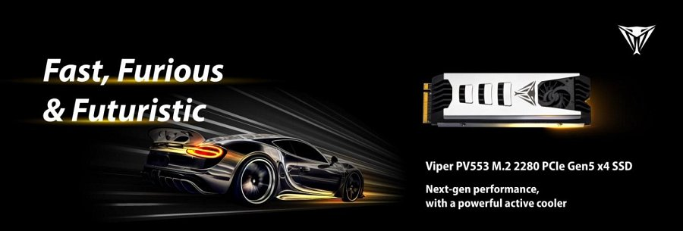

PV553 wprowadza rewolucyjne rozwiązanie z zakresu chłodzenia, to pierwszy dysk SSD z wentylatorem typu turbina. Najnowocześniejsze rozwiązania Patriot Memory zapewniają aktywne odprowadzanie ciepła, gwarantując efektywne chłodzenie nawet podczas długotrwałego użytkowania i intensywnych sesji grania. Wykonany z najwyższej jakości materiałów i wyposażony w smukłą aluminiową osłonę termiczną o grubości 16,5 mm, PV553 zawiera wbudowany czujnik temperatury, gwarantujący wysoką stabilność wydajności dysku. Produkt objęty jest też 5-letnią gwarancją, która podkreśla jego najwyższą jakość i niezawodność.

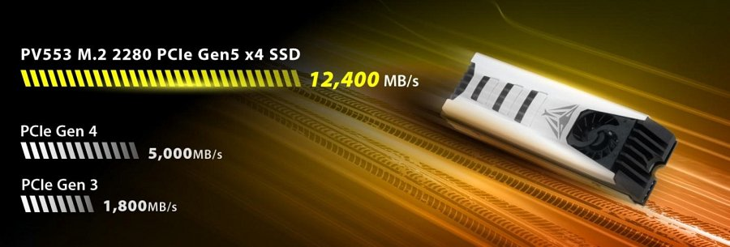

PV553 został wyposażony w kontroler PCIe 5.0 x4, 232-warstwową pamięć TLC NAN i jest w pełni zgodny z protokołem NVMe 2.0. Dysk osiąga zawrotne prędkości odczytu/zapisu do 12 400 MB/s i 11 800 MB/s, spełniając wysokie wymagania graczy i twórców treści.

Aby sprostać wyzwaniom związanym z przegrzaniem wysokowydajnych dysków, w PV553 zastosowano przełomowe rozwiązanie chłodzące — zintegrowany wentylator dostosowany do nośników SSD PCIe 5.0. Inicjując proces wymiany ciepła, wentylator zasysa chłodne powietrze i kieruje je w stronę aluminiowych żeberek, co skutkuje imponującą 40% redukcją ciepła. Viper PV553 wyposażony został ponadto w dwustronną podkładkę termiczną o wysokiej przewodności, co zapewnia efektywne przenoszenie ciepła do ułożonych w stos żeberek.

Dysk SSD Viper PV553 oferuje także wbudowane funkcje bezpieczeństwa danych i korekcji błędów, zwiększając trwałość pamięci flash NAND. Dzięki zaawansowanym funkcjom równoważenia zużycia i automatycznej korekcji błędów, zapewnia stałą wydajność nawet przy długotrwałym użytkowaniu.

PV553 to idealny wybór do gier, edycji wideo, renderowania 3D i tworzenia wymagających treści. Nowy flagowy dysk Patriota to gwarancja niezrównanej wydajności, niezawodności i spokoju ducha dla entuzjastów.

Viper PV553 dostępny będzie w Polsce pod koniec lutego w wersji pojemnościowej 2 TB. Sugerowana cena producenta to 1599 zł. Pozostałe warianty pojawią się w naszym kraju do końca bieżącego kwartału.